MISIE
15.04.2021
Temat tygodnia: Chciałbym być kosmonautą
CZWARTEK: DZIEŃ I NOC
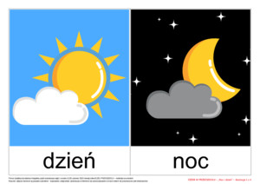
- Zabawa słowna „Sufit – nos – podłoga.”
Rodzic poleca dziecku uważnie słuchać, co mówi, i wykonywać jego polecenia. Następnie kilka razy pokazuje i wymienia nazwy, np.: nos, podłoga, sufit. Po kilku razach udaje, że się myli – mówi np. nos, a jednocześnie pokazuje sufit. Zadaniem dziecka jest wychwycenie błędu. Zabawę prowadzi się przez około 2 minuty.

2. Ćwiczenia słuchowe „Zaklaszcz tak jak ja.”
Dziecko słucha prostych układów rytmicznych wyklaskiwanych przez Rodzica.; powtarzają je.

- Dowolny taniec przy piosence - Śpiewające brzdące- „Ufoludki na urlopie”
https://www.youtube.com/watch?v=N1QVEO9D4Kw
- Zabawa dydaktyczna Co robimy w dzień? Co robimy w nocy?
Polecam obejrzenie krótkiego filmiku : Paxi – Dzień, noc i pory roku
https://www.youtube.com/watch?v=ekY5oZDdQ4k

- Zabawa pantomimiczna Co można robić w dzień?
Rodzic pokazuje różne czynności, a dziecko odgaduje, co dzisiaj robił. Następnie dziecko pokazuje wykonywane przez siebie czynności, a Rodzic lub rodzeństwo odgadują, co to za czynności.

- Rozmowa na temat cech dnia i nocy.
-Z jakimi kolorami kojarzy się wam dzień, a z jakimi noc?
- Po czym poznajemy, że jest noc?
- Jak wygląda niebo w nocy, a jak w dzień?
- Z jakimi dźwiękami kojarzy się wam noc, a z jakimi dzień?
- Co robimy w dzień , a co w nocy ?
Dla ułatwienia można się odnieść do tego obrazka :)

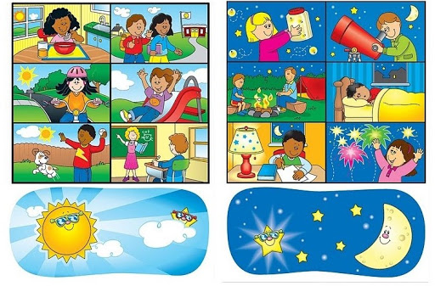

- Zabawa orientacyjno-porządkowa Dzień – noc.
Dziecko spaceruje po pokoju. Na hasło Dzień naśladuje zabawy piłką (np. odbijanie ), na hasło Noc – układa się na dywanie i udaje, że zasypia.

5. Ćwiczenie graficzne Promienie słońca.

Dziecko dorysowuje żółtą kredką promyki (kreski różnej długości) dookoła symbolizującego
słońce koła wyciętego z żółtego papieru i naklejonego na kartce.

Dla chętnych: Rysuj po śladzie, potem pokoloruj

